脖子累，经常酸痛，护颈神器在此！

生活在繁忙的都市，面对着高强度的工作压力，经常面临久坐、长时间面对电子设备的我们是否经常会出现头晕，早上起来、午休醒来发现自己落枕，颈部咔咔响，这是您的颈椎疲劳、预警信号，这个时候要注意休息了！
的确是这样，我及我的家人都深受颈椎病的困扰，我由于工作原因，长时间面对电脑、手机，经常出现脖颈酸痛，我母亲由于喜欢麻将、久坐颈部也经常酸痛，颈部还有个富贵包，
有时候我们也经常去按摩院去按一按，但按摩院由于消费高，不方便，也只能偶尔，如何能够长时间的解决这些问题呢，经朋友介绍、推荐，我们发现了凯硕、一款智能颈椎按摩仪可以大大缓解颈部疲劳、改善因颈部问题导致的头晕、脑胀、活血通络，更重要的是它轻小、方便，随时使用，即使你在工作亦或是打麻将也毫不干扰。
因为我及我的家人是这款颈部按摩仪的受益者，而且我们也在一直长期使用，推荐给周边的很多中老年、青年白领朋友使用后都觉得不错，所以我开始代理了这款产品，下面详细介绍下她的功能：
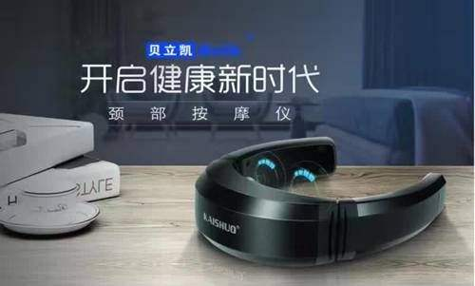
凯硕颈部按摩仪原理是通过不断释放低频脉冲，进一步增加骨骼密度，恢复椎部磨损部位，使变形骨骼逐步复合，从而增加椎节的稳定程度，开辟了颈部按摩仪先河，对机体深部组织和骨骼间组织疗效显著，能有效改善骨髓，神经根，椎动脉等组织血液循环，消炎止痛，有利其功能恢复，在释放电脉冲的时候，凯硕产品还可以释放电磁波，对自己传达的部位通过颈部反射进行分级，排毒和刺激，以达到促进新陈代谢和肌肉放松。另外该产品的远红外热疗及磁疗可迅速改善局部血液循环，促进新陈代谢，消除局部无菌性炎症，有助于接触颈部及肩关节软组织粘性现象，有效地恢复颈椎相关组织的正常生理功能，减轻颈肩等部位的疼痛、酸胀、麻木等痛处，起到温经通络，驱风除湿，活血止痛的目的。

凯硕智能颈部按摩仪适用人群：
1：麻将爱好者！
2：高级白领、软件开发者！
3：家庭主妇！
4：办公室一族（长期面对电脑、伏案工作者）！
5：肩颈酸痛、肌肉紧张的人！

这款凯硕颈部按摩仪官方定价：398元/台，三个月非人为损坏包换，一年保修，全家老小通用，非常便民和亲民！

如果您也是经常面临类似问题、相同症状、或者需要为自己家人带去健康可以与我联系，我是程欢，生活在深圳，从事大健康行业，我的联系方式：13632915966，加我微信：13632915966.
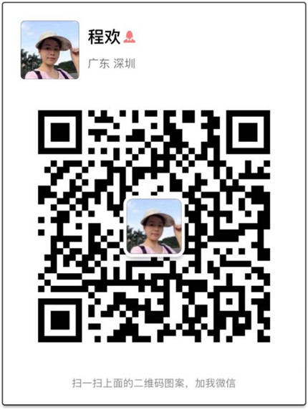
如果您身边有很多这样的人群，或是您有一定的空余时间，也认可分享经济和粉丝经济，正在寻找产品，没错，也可以与我联系，她也是一门不错的生意，我的联系方式：13632915966，加我微信：13632915966.

最后我想说：肩周炎、颈椎病的克星，家人的福音，没有谁？就是她---凯硕智能颈部按摩仪，目前市场已经辐射到全国各地、国外局部区域，拥有多项发明专利、中国驰名商标，自产自销，在台州设有自有工厂，在杭州设有1000多平米的运营中心！加我微信吧13632915966，或许为您带来意外的精彩！
